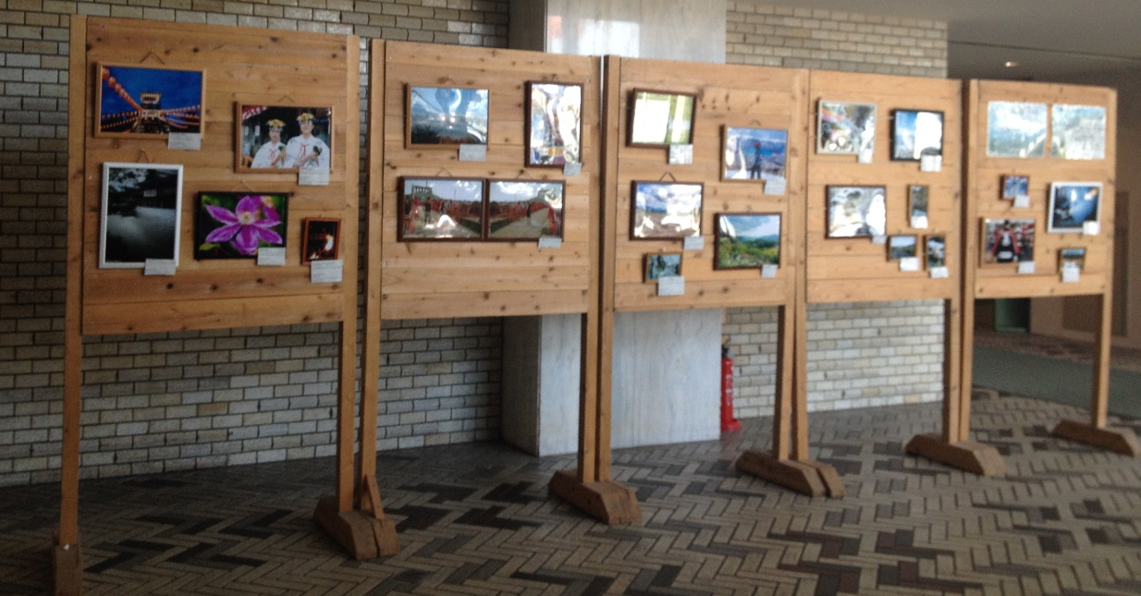

【第12回写真展示会「外国籍県民が撮った長野」を開催します】

今回のテーマは、「あったかい～長野」
長野県の気候は寒くても、県民、豊かな自然、食べ物は暖かく感じさせてくれます。長野県では様々な暖かい背景が味わえ、素晴らしい思い出を作っていらっしゃる長野県在住の外国籍の方が多いです。
冬の料理、春の咲き始めた花、夏のハイキング、秋の紅葉の暖かい色、長野県在住の外国籍の方に県内で撮影した「あったかい～長野」を表す写真を募集しています。

作品募集期間：2017年2日15日（水）～2017年3月22日（水）まで
作品展示期間：2017年4月3日（月）～2017年6月9日（金）まで（予定）

作品の展示をご希望の方は、写真データを次のメールアドレスへ送ってください。
長野県国際交流員メールアドレス ＜naganocir@gmail.com＞

※応募はお一人様３作品までとします。応募多数の場合は、全ての作品が展示されない場合もあります。

※人物が特定される作品を応募する場合は、写っている方本人の許可を得た上で応募ください。

※作品を応募する際、作品のタイトル・作品の簡単な説明（撮影場所、撮影時の心境等）・氏名・出身国の情報も一緒に送ってください。これらの情報は今回の写真展示会以外の目的には使用しません。

その他、写真展示会についてのお問い合わせは、以下までお願いします。
作品展示の期間・場所については、別途長野県プレスリリース及び長野県国際交流員ブログにてご案内予定です。

【参考】写真展示会について
外国籍県民の方が撮影した、長野県の魅力をとらえた写真を集め、毎年県内の様々な場所で展示しています。
外国人目線で撮影された長野県のワンシーンを、多くの県民の方に見ていただくことにより、異文化理解への関心を高めるとともに、地域の魅力の再発見につなげます。

長野県 県民文化部 国際課
（国際交流員）クリス・スミディー、李・妮
TEL 026-235-7165 / FAX 026-232-1644
E-mail naganocir@gmail.com

公益財団法人長野県国際化協会
TEL 026-235-7186 / FAX 026-235-4738

Presenting the 12th “Nagano International Perspective” Photo Exhibition
This year’s theme: “The Warmth of Nagano”
Despite the cold climate, Nagano Prefecture is full of warmth! From the warm welcome of the residents, to the heart-warming foods, there’s a wealth of ways to get you through the cold winter days!
If you have a special photo from Nagano that makes you feel all warm and fuzzy inside, be sure to share it with the entire prefecture! A winter dinner, the spring-time blossoms, a summer’s hike, the autumn colours – we would love to see what makes Nagano warm and cozy for you!
Submission period: Wednesday, February 15 ～ Wednesday, March 22, 2017
Exhibition period: Monday, April 3 ～ Friday, June 9, 2017 (tent.)
If you’re hoping to have a photo included in the exhibit, please send the data to the Nagano Prefecture CIRs at naganocir@gmail.com
Some notes about submitting:
*Submissions are limited to 3 photos per person. In the case of multiple submissions, we may not include all of your photos in the exhibit.
*In the case that people are included in your photos, please obtain permission from all parties before submitting.
*When sending photos, include the following for each submission: a title, a simple description in English or Japanese (where it was taken, your thoughts/feelings when taking it, etc.), your name, and your home country. We will not use this information for any purpose other than in the exhibit.
If you have any other questions, please send them to the contacts below. Information regarding where and when photos will be displayed will be included in a future press release and blog entry.
Background: every year, we collect photos taken by international residents of Nagano capturing their favorite things about Nagano, and exhibit them at various places around the prefecture. The more that people see these scenes, the more we can increase our understanding of international culture and rediscover our own perceptions of the local area.
Please direct further inquiries to:
International Relations Division, Nagano Prefectural Office
Chris Smiddy, Li Ni (CIRs)
Phone: 026-235-7165 Fax: 026-232-1644
Email: naganocir@gmail.com
Association of Nagano Prefecture for Internationalization (ANPI)
Phone: 026-235-7186 Fax: 026-235-4738

“外国青年镜头下的长野”第11届摄影作品展即将召开

本届主题：温暖的长野

长野县虽然气候严寒，但是热情的县民，丰富的大自然以及各种各样的当地美食都能让我们在很多时刻感受到温暖。相信在这样温暖的环境里，居住在长野的各位外国朋友们也会留下很多无可取代的回忆。

亦或是冬季料理，亦或是春天盛开的繁花，亦或是夏天的一次户外远足，亦或是秋天的层林尽染，我们将收集您在长野拍摄的能够反映出“温暖的长野”主题的摄影作品。

作品征集时间： 2017年2月15日（星期三）至2017年3月22日（星期三）
作品展示时间： 2017年4月3日（星期一）至2017年6月9日（星期五）（暂定）

希望参加作品展示的各位请将照片电子版发送至长野县国际交流员的邮箱：naganocir@gmail.com

※报名参展作品每人最多3幅。此外，如果参展作品较多，届时将不能展示所有的作品。
※涉及到人物的摄影作品，请在本人同意的基础上将作品发给我们。
※在报送作品时，请将作品名称、作品简单说明（拍摄场所、拍摄时的心境）、您的名字以及祖国名称一并报送给我们。此信息仅限于此次摄影作品展使用。

关于此次摄影作品展的相关事宜，请与以下联络方式联系。
关于此次摄影作品展的具体时间以及实施场地，我们将通过长野新闻发布以及长野县国际交流员博客告知各位。

※摄影作品展介绍
每年在长野县内不同的地方展示由外国籍居民拍摄的展现长野魅力的摄影作品。通过此活动，可以让长野县民看到外国籍居民拍摄的长野一角，从而提高对多文化的理解以及再次发现长野的魅力。

联系方式：
长野县县民文化部国际课
国际交流员：克里斯・史密迪、李 妮
电话：026-235-7165 传真：026-232-1644
邮箱：naganocir@gmail.com

公益财团法人长野县国际化协会
电话：026-235-7186 传真：026-235-4738

